**Globale maritime Müllabfuhr. Eine Vision?**

**Nein, denn die Mission hat längst begonnen und wir sind mit an Bord.**

Kanada, München, Kiel, Kambodscha, Rio, Beckum. Die Welt ist klein.

Zu klein für unzählige Tonnen von Plastikmüll auf den Weltmeeren und Flüssen.

Die Reihenfolge der aufgeführten Länder und Städte ist nicht willkürlich gewählt. Das ist der Weg, den der Münchener IT-Unternehmer Günther Bonin (63), vor gut 10 Jahren einschlug und als ehemaliger IT-Unternehmer und leidenschaftlicher Segler auf einem Törn in Kanada erstmalig auf vermehrte Ansammlungen von Plastikmüll stieß und die Umweltorganisation One Earth – One Ocean (OEOO) mit Hauptsitz in Kiel 2011 gründete.

Heute ist daraus ein Unternehmen geworden, dass nicht nur nachhaltig denkt, sondern neben den ersten operativen Einsätzen in Kambodscha und Rio, auch Arbeitsplätze geschaffen hat. „In Kambodscha haben wir Familien schon sehr helfen können. Teils schliefen die Kinder unter einem Bretterverschlag umgeben von Unrat. Heute haben sie und weitere Mitarbeiter ein festes Dach über dem Kopf und auch in den Köpfen selbst ist hinsichtlich Abfallvermeidung ein Umdenken passiert“, berichtet Bonin. Von 2.000 Tonnen anfallendem Plastikmüll wurden in diesen Regionen zuvor gerade mal 700 Tonnen abgefischt.

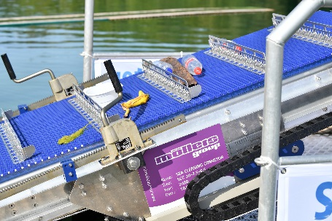

*BU: Nach dem Pilotversuch könnte es schon bald auch real so aussehen: Das Förderband der Möllers Group auf dem SeeHamster fischt Plastikmüll und weiteren Unrat aus dem Wasser.*

Teil der „Maritimen Müllabfuhr“ sind drei Bootstypen, der SeeHamster, der mit der Möllers Group Fördertechnik als Pilotversuch im September 2020 am Tuttenbrocksee erstmalig zu Wasser gelassen wurde, um Plastikmüll herauszufischen.

Dieser Förderer wurde von uns in Zusammenarbeit mit der OEOO e.V. entwickelt und soll den Prozess der Müllsammlung an Bord automatisieren und somit Arbeitskräfte vor Ort zu entlasten.

Mit der größeren SeeKuh sind sie bereits weltweit in Flüssen und Hafengebieten sowie im Küstenbereich und an Flussmündungen unterwegs. „Dort fischen wir an der Quelle ab, genau da, wo sich der Plastikmüll zunächst ansammelt, bevor er hinaustreibt“, ergänzt Bonin (OEOO). Aber das geschieht leider dennoch unaufhaltsam und genau deshalb ist der hochseetaugliche SeeElefant der große Bruder der Flotte. Für den SeeElefant wurde eine Machbarkeitsstudie erstellt, bereits 2019 wurde er mit dem ECODESIGN Preis ausgezeichnet. Das Pilotsystem soll 2021 starten. Und wenn alles gut läuft, sticht der SeeElefant mit echter Beckumer Technik in See!

Allem voran, der Nachhaltigkeitsgedanke, der uns als Möllers Group schon viele Jahre vorantreibt. Es ist uns ein wichtiges Anliegen, dieses und vergleichbare Umweltprojekte auch in Zukunft zu unterstützen.